**آزمایشگاه میکروب محیط**

**کارشناس فنی: سمانه غفاری**

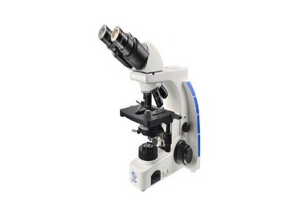

**میکروسکوپ نوری( optical microscope)**

**مشخصات:**

**شرکت/کشور سازنده: Nicon/Japan**

**مدل:** ECLIPS E 100

**تعداد:** 5 دستگاه

**کاربرد:**

مشاهده نمونه‌های سلولی و میکروبی

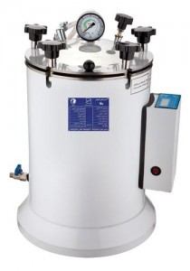**اتوکلاو(Autoclave)**

**مشخصات:**

**شرکت/کشور سازنده: Tebzaeem/iran**

**مدل: 25 لیتری آزمایشگاهی**

**کاربرد:**

استریل کردن ابزار پزشکی و آزمایشگاهی در فشار و دمای بالا و با استفاده از بخار آب

استفاده در پزشکی ،دندانپزشکی ، صنایع شیمیایی ، صنایع غذایی ، آزمایشگاه های بالینی ، تحقیقاتی ، و مراکز عمومی بهداشت

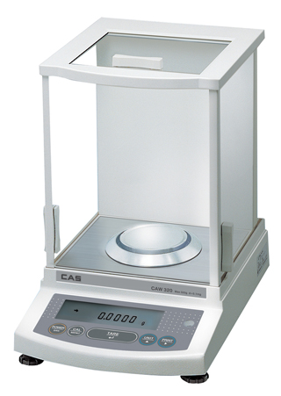**ترازو** **(Scale)**

**مشخصات:**

**شرکت/کشور سازنده: AND/ Japan**

**مدل HR 200**

کالیبراسیون کاملا اتوماتیک(کالیبره داخلی)

ترازوی 5 صفر (دقت 0.1 میلی گرم) و ظرفیت 210 گرم

**کاربرد:**

توزین مواد مختلف

استفاده در آزمایشگاههای پزشکی ، شیمی،بیولوژیکی و.......

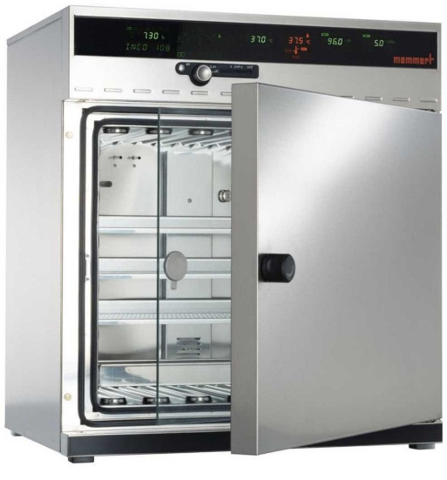

**انکوباتور باکتریال یخچالدار Refrigerated incubator))**

**مشخصات :**

**شرکت/کشور سازنده: Memmert/** **Germany**

**مدل: CELSIUS 2007**

محدوده دمایی 4 تا 40 درجه سانتیگراد

حرارت دهی از 4 طرف جهت ایجاد یکنواختی دمایی

دارای درب شیشه ای داخلی جهت جلوگیری از افت دما و همچنین دید محفظه داخلی

**کاربرد:**

ایجاد دما و رطوبت مناسب جهت رشد میکروارگانیسم ها

استفاده در آزمایشگاه های پزشکی ، شیمی،بیولوژیکی و.......

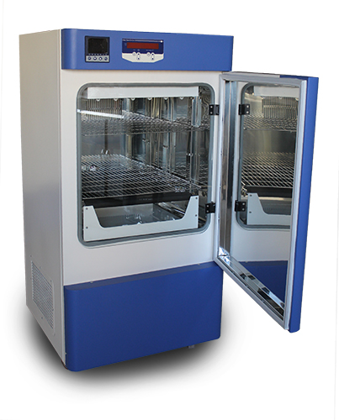

**انکوباتوریخچالدار Refrigerated incubator))**

**مشخصات:**

**شرکت/کشور سازنده: Jaltajhiz/Iran**

**مدل JTLV 400:**

دامنه درجه حرارت 10 الی 50

**کاربرد:**

ایجاد دما و رطوبت مناسب چهت رشد میکروارگانیسم ها

قابل استفاده در آزمایشگاه های پزشکی ، شیمی،بیولوژیکی و.......

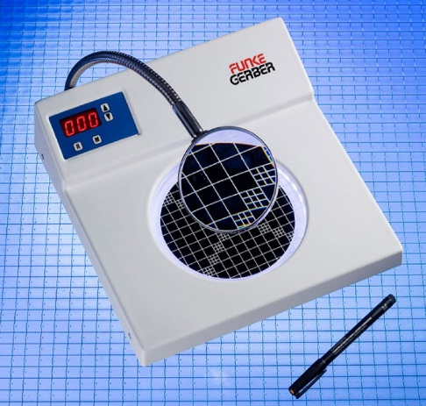**کلنی کانتر** **Colony counter**

**شرکت/کشور سازنده: Funk Gerbe/ Germany**

**کاربرد:**

شمارش باکتری ها یا میکروارگانیسم ها

استفاده در آزمایشگاه میکروب شناسی

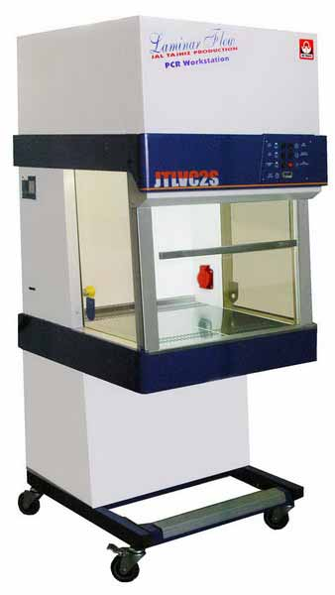

**هود میکروبی (Microbiological hood)**

**مشخصات:**

**شرکت/کشور سازنده: Jaltajhiz/Iran**

**مدل:**لامینار فلو کلاس 2 مدل JTLVC2

**کاربرد:**

جهت محافظت از اپراتور و محیط در برابر عوامل بیولوژیکی با سطح خطر پایین

استفاده در آزمایشگاه های میکروب شناسی

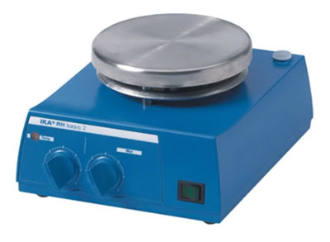**دستگاه هات پلیت استریر** hot plate stirrer) **(**

**مشخصات:**

**شرکت/کشور سازنده: IKA / Germany**

**مدل: IKA RH BASIC 2**

از دمای محیط تا دمای ۳۲۰ درجه سانتیگراد را پوشش می رهد.

**تعداد:**5 دستگاه

**کاربرد:**

استفاده در آزمایشگاه های شیمی، بیولوژیکی، شرکت های صنعتی، دانشگاه ها، مدارس و دارو خانه ها

برای گرم کردن مواد یا مخلوط کردن آن ها

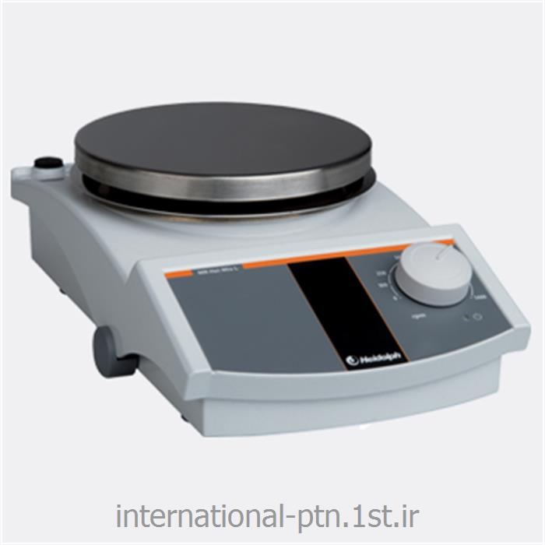**همزن مغناطیسی( (** magnetic stirrer

**مشخصات:**

**شرکت/کشور سازنده: Heidolgh/ Germany**

**مدل:** MR Hei-standard

**کاربرد:**

همزن مفناطیسی دارای صفحه ای با عملکرد حرارتی

استفاده در آزمایشگاه های شیمی، بیولوژیکی، شرکت های صنعتی، دانشگاه ها، مدارس و دارو خانه ها

برای گرم کردن مواد تا دمای مشخص و یا مخلوط کردن آن ها

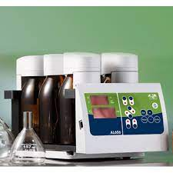

**BOD متر:**

**مشخصات:**

**شرکت/کشور سازنده: AQUALYTICL/ Germany**

**مدل: BOD oxidirect**

گستره اندازه گیری در محدوده  ppm 40 - 0 تا ppm 4000 – 0

بسته به مقدار نمونه، قابلیت اندازه گیری BOD در فواصل زمانی قابل تنظیم از 1 تا 28 روز

**کاربرد:**

این دستگاه برای اندازه گیری میزان اکسیژن مصرف شده در آب و فاضلاب (BOD) مورد استفاده بوده و قابلیت ثبت داده تا 28 روز را دارد.

استفاده در صنایع آب و فاضلاب

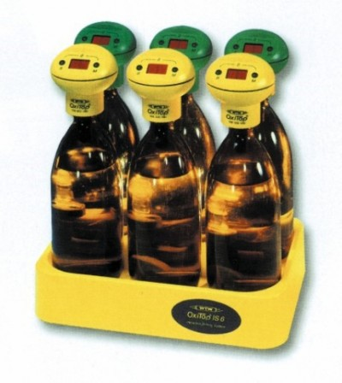

**BOD متر:**

**مشخصات:**

**شرکت/کشور سازنده:/ WTW Germany**

**مدل: OXITOP IS6**

**کاربرد:**

این دستگاه قابلیت اندازه گیری مقدار BOD  در 5روز و ذخیره تمام این نتایج رادر کلاهک دیجیتال دارا می باشد.

رنج اندازه گیری از 0تا4000mg/lit می باشد

استفاده در صنایع آب و فاضلاب

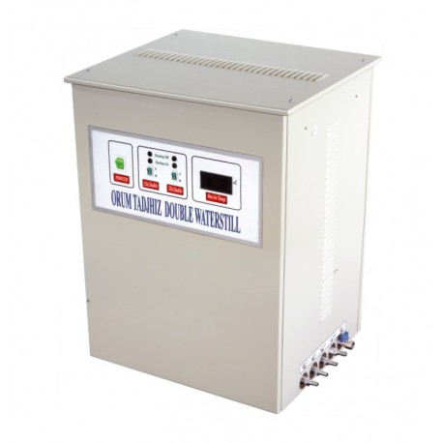

**آب مقطر گیر دوبار تقطیر:**

**مشخصات:**

**شرکت/کشور سازنده: Orum tajhiz/ Japan**

**مدل:** DW 3000

**کاربرد:**

تولید آب مقطر دو بار تقطیر سه لیتر در ساعت

استفاده در آزمایشگاه کنترل کیفی، شیمی ،میکروب و........

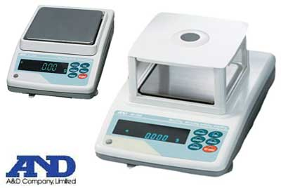

**ترازو(Scale)**

**مشخصات:**

**شرکت/کشور سازنده: AND/ Japan**

**مدل:** GF 600

در گروه ترازو های فوق حساس که دارای دقت ./001 گرم در توزین مواد با ظرفیت 600 گرم

**کاربرد:**

توزین مواد مختلف

قابل استفاده در آزمایشگاه های پزشکی ، شیمی،بیولوژیکی و.......